Освітній напрям «Особистість дитини»

|  |  |  |  |  |  |  |
| --- | --- | --- | --- | --- | --- | --- |
| Рівень | Здоров’язбережувальна компетентність | | Рухова компетентність | | Особистісна компетентність | |
|  | К – сть показ | % | К – сть показ | % | К – сть показ | % |
| Високий | 0 | 0 | 0 | 0 | 0 | 0 |
| Достатній | 17 | 17 | 14 | 27 | 22 | 17 |
| Середній | 55 | 54 | 31 | 61 | 60 | 47 |
| Початковий | 30 | 29 | 6 | 12 | 46 | 36 |
| Всього | 102 | 100% | 51 | 100% | 128 | 100% |

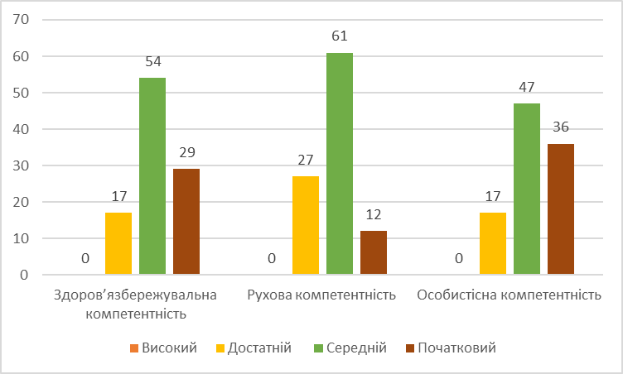

Освітній напрям «Дитина в соціумі»

|  |  |  |
| --- | --- | --- |
| Рівень | Соціально – громадянська компетентність | |
|  | К – сть показ | % |
| Високий | 1 | 0,4 |
| Достатній | 64 | 23,5 |
| Середній | 129 | 47,4 |
| Початковий | 78 | 28,7 |
| Всього | 272 | 100% |

Освітній напрям «Дитина в природному довкіллі»

|  |  |  |  |  |
| --- | --- | --- | --- | --- |
| Рівень | Природничо – екологічна компетентність | | Навички орієнтовані на сталий розвиток | |
|  | К – сть показ | % | К – сть показ | % |
| Високий | 0 | 0 | 0 | 0 |
| Достатній | 0 | 0 | 0 | 0 |
| Середній | 40 | 47 | 24 | 71 |
| Початковий | 45 | 53 | 10 | 29 |
| Всього | 85 | 100% | 34 | 100% |

Освітній напрям «Дитина у світі мистецтва»

|  |  |  |
| --- | --- | --- |
| Рівень | Мистецько – творча компетентність | |
|  | К – сть показ | % |
| Високий | 0 | 0 |
| Достатній | 13 | 6 |
| Середній | 125 | 55 |
| Початковий | 87 | 36 |
| Всього | 225 | 100% |

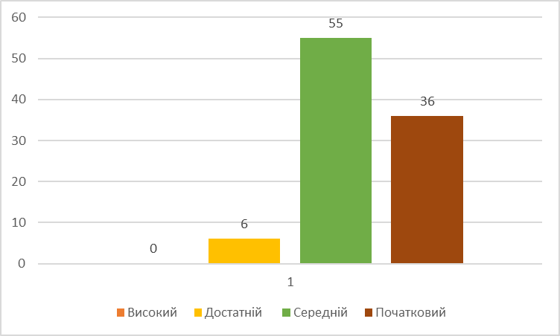

Освітній напрям «Гра дитини»

|  |  |  |
| --- | --- | --- |
| Рівень | Ігрова компетентність | |
|  | К – сть показ | % |
| Високий | 0 | 0 |
| Достатній | 33 | 17,6 |
| Середній | 107 | 57,3 |
| Початковий | 47 | 25,1 |
| Всього | 187 | 100% |

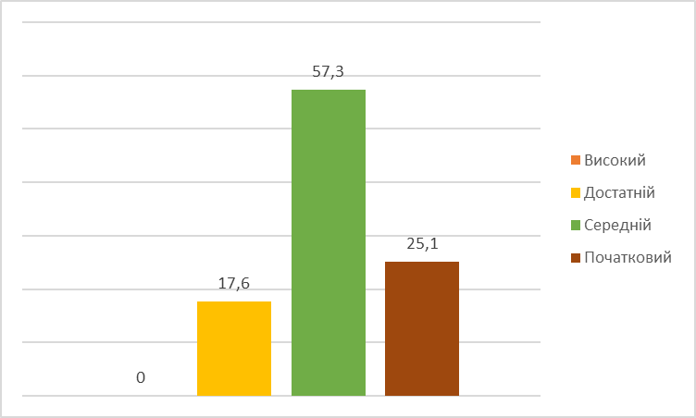

*Освітній напрям «Дитина в сенсорно-пізнавальному просторі»*

|  |  |  |  |  |
| --- | --- | --- | --- | --- |
| Рівень | Сенсорно-пізнавальна компетентність | | Логіко – математична компетентність | |
|  | К – ть показ | % | К – ть показ | % |
| Високий | 0 | 0 | 0 | 0 |
| Достатній | 4 | 5,9 | 12 | 35,3 |
| Середній | 36 | 52,9 | 18 | 52,9 |
| Початковий | 28 | 41,2 | 4 | 11,8 |
| Всього | 68 | 100% | 34 | 100% |

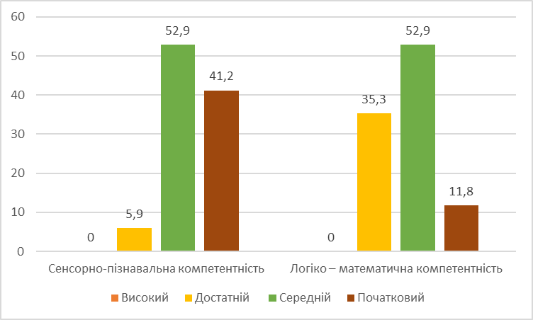

Освітній напрям «Мовлення дитини»

|  |  |  |  |  |
| --- | --- | --- | --- | --- |
| Рівень | Мовленнєва компетентність | | Комунікативна компетентність | |
|  | К – сть показ | % | К – сть показ | % |
| Високий | 0 | 0 | 0 | 0 |
| Достатній | 41 | 18,6 | 16 | 18,8 |
| Середній | 115 | 52 | 48 | 56,5 |
| Початковий | 65 | 29,4 | 21 | 24,7 |
| Всього | 221 | 100% | 85 | 100% |

